Pořízení energeticky úsporných technologií pro ŠJ ZŠ Radiměř

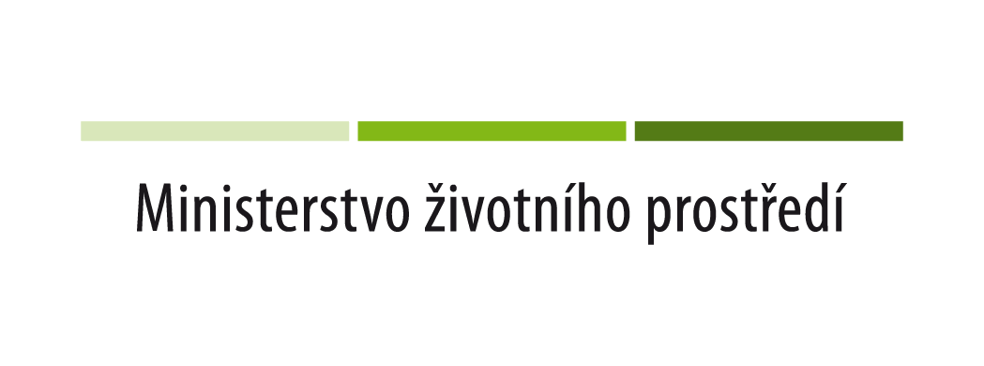
Městys Radiměř realizuje projekt „Pořízení energeticky úsporných technologií pro ŠJ ZŠ Radiměř“, jehož cílem je modernizace gastro provozu školní jídelny základní školy a snížení jeho energetické náročnosti.
Projekt reaguje na zastaralé a energeticky nehospodárné vybavení školní kuchyně. V rámci realizace dojde k pořízení nového úsporného gastro vybavení a ke stavebním úpravám souvisejícím s modernizací provozu školní jídelny.
Cíle projektu
- snížení energetické náročnosti gastro provozu školní jídelny,
- snížení spotřeby primární energie z neobnovitelných zdrojů,
- snížení emisí skleníkových plynů,
- zvýšení efektivity a hospodárnosti provozu školní kuchyně.
Projekt je realizován v rámci Operačního programu Životní prostředí 2021–2027.
Na projekt byla poskytnuta finanční podpora z Evropské unie.

